Dário de Sousa Pereira

pereira13.dario@gmail.com

Manual de instalação e utilização

Biblioteca Dádiva de Deus

VERSÃO 1.0 – 13 de Agosto de 2019



ÍNDICE

**Requisitos de sistema** 2

**MANUAL DE INSTALAÇÃO** 3

**MANUAL DE UTILIZAÇÃO** 6

**Registro** 6

**Login** 7

**Login do Administrador (padrão)** 7

**Login normal (funcionários)** 7

**Janela Principal (Livros)** 8

**Adicionar Livro** 8

**Remover Livro** 8

**Editar informações de um livro** 9

**Ver e editar informações de um livro** 9

**Adicionar imagem ao livro** 9

**Realizar Empréstimo** 9

**Pesquisa** 11

**Sair** 11

**Atualizar tabela(s)** 11

**Ordenar Livros** 11

**Janela principal (Empréstimos)** 11

**Visualizar e gerir empréstimo** 12

**Devolver um empréstimo** 12

**Janela principal (Clientes)** 12

**Adicionar cliente** 13

**Editar e visualizar dados do cliente** 13

**Anular e Refazer** 13

**Cópia de Segurança** 14

**Restaurar Cópia de Segurança** 14

**Configurações** 15

**Alterar valor da multa** 15

**Adicionar Funcionário** 15

**Gerir Funcionários** 15

**Apagar funcionário ou alterar senha** 15

**Alterar Senha** 15

**Ver Estatísticas** 16

**Limpar espaço** 16

**Ajuda** 17

**Manual de Instruções** 17

**Relatar Erro** 17

**Sobre** 17

**Dúvidas e Sugestões** 18

**Extra – Diagrama de classes UML do projeto** 18

# **Requisitos de sistema**

Windows 32bits (x86) ou 64bits. O programa foi testado no Windows 10, mas deve funcionar sem problemas no Windows 8.1, 8, 7, Vista, XP e outros, embora não tenha sido testado.

O programa foi feito em Java. No entanto, o instalador já vem com uma versão do Java para que não seja preciso instalar externamente.

Se precisar usar em outro sistema operativo (Linux, MacOS), pode pedir a versão Java Executável (*.jar*), que é multiplataformas. Para isso, é necessário ter o [Java 8](https://www.java.com/pt_BR/download/) instalado no seu sistema operativo. Mas tenha atenção que apesar de o Java ser multiplataformas, o programa foi otimizado para o Windows. É possível que não funcione corretamente em outro sistema operativo.

Os requisitos de hardware são mínimos, já que o programa é leve. Para um bom funcionamento é bom reservar pelo menos **500MB** de espaço livre no computador. Isso tendo em conta o Java que vem junto ao programa, ocupando mais de 200MB! E é preciso ter em conta que a base de dados pode ocupar um tamanho grande caso existam muitas imagens. Para um funcionamento mais suave, é bom ter pelo menos **2GB de RAM** no computador, mas é possível que funcione com 1GB ou menos, embora de modo mais lento. Os processadores atuais, mesmo os mais baratos, devem servir bem para o funcionamento do programa.

Instale também um leitor de PDFs ([Adobe Reader](https://get.adobe.com/br/reader/), [Google Chrome](https://www.google.com/intl/pt-BR/chrome/) ou [outros](https://www.google.com/search?q=baixar+leitor+de+pdf+gratis&oq=baixar+leitor+de+pdf+g&aqs=chrome.0.0j69i57j0l3.5341j0j7&sourceid=chrome&ie=UTF-8)) para visualizar corretamente os recibos e o manual de instruções.

# **MANUAL DE INSTALAÇÃO**

Para começar, abra o ficheiro *BibliotecaDAD1.0.exe* através de um duplo clique.

Clique em “Sim”.

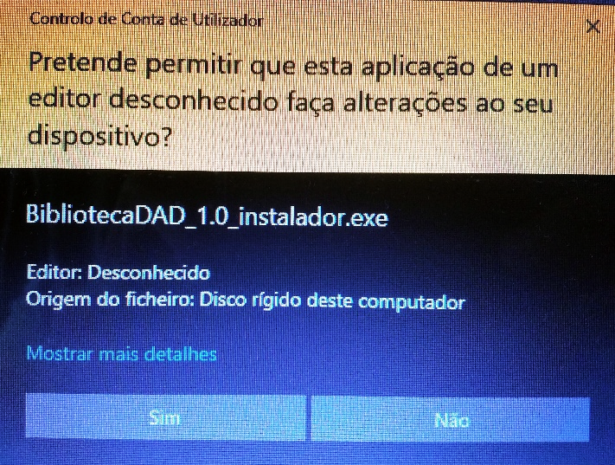

Selecione o idioma que será usado durante o processo de instalação do programa e clique em “Ok”. Atenção: esse idioma será usado apenas no processo de instalação. Atualmente o programa está disponível apenas em português!

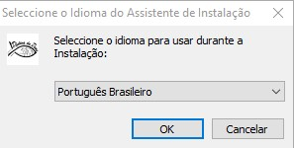

Selecione “Eu aceito o acordo” e depois clique em “Próximo”.

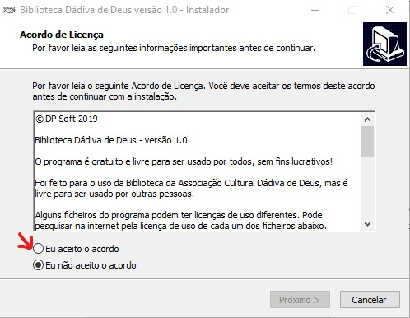

Clique em “Próximo” outra vez.

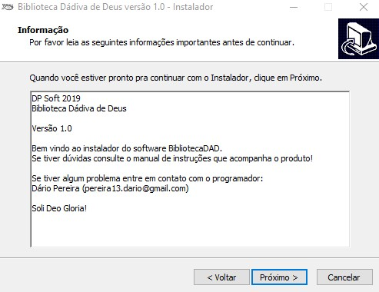

Escolha se quer ou não criar um ícone de atalho na área de trabalho e depois clique em “Próximo” de novo.

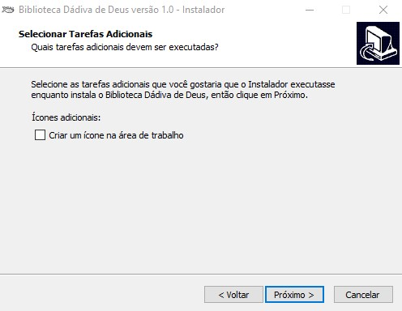

Clique em “Instalar”.

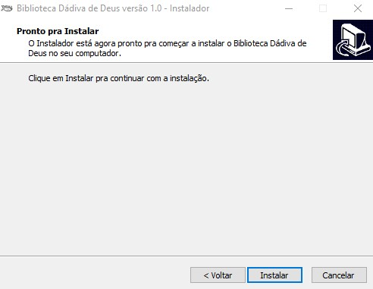

Aguarde a instalação terminar.

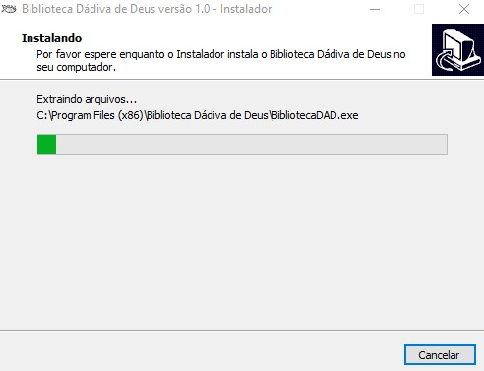

Clique em “Próximo”.

A instalação terminou com sucesso! Escolha se quer ou não abrir logo o programa e clique em concluir.

Conclusão da Instalação


# **MANUAL DE UTILIZAÇÃO**

Procure no menu iniciar por “Biblioteca Dádiva de Deus” e clique em “Abrir”, ou dê duplo clique no atalho correspondente na área de trabalho ou ainda abra diretamente o ficheiro “BibliotecaDAD.exe” na pasta: “C:\Program Files (x86)\Biblioteca Dádiva de Deus”.

Aguarde enquanto o programa carrega as bases de dados.

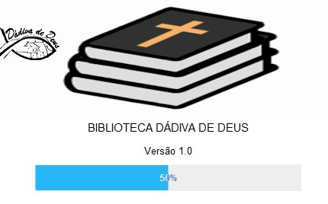

## **Registro**

Na primeira vez que abrir o programa será pedido para fazer um registro do funcionário. Mais tarde nas “Configurações” é possível adicionar mais funcionários.

Agora é preciso apenas escolher um nome de usuário (de preferência sem espaços no nome) e uma senha. É com esses dois dados que vai ser feito o login. Guarde em lugar seguro e não se esqueça. Mais tarde é possível alterar a senha, mas não é possível alterar o nome de usuário.

Atenção: o nome de usuário não é necessariamente o nome do funcionário. Pode ser qualquer sequência de letras, números e símbolos. Por exemplo, poderia ser ‘@teste1!’. Escolha o que gostar mais. Não é possível ter dois funcionários com o mesmo nome!

Preencha os dois campos e clique em ‘Registrar”. Se estiver tudo certo, clique em “Ok” e avance para o login. Se não, corrija o que for necessário, de acordo com a mensagem de erro que surgir e clique em “Registrar” outra vez.

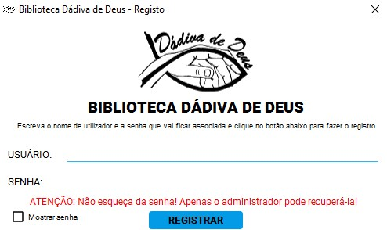

## **Login**

### **Login do Administrador (padrão)**

O programa vem com um login padrão de administrador, que tem algumas funcionalidades especiais como, por exemplo, poder adicionar novos funcionários (novos logins), alterar e recuperar senhas de todos os funcionários e, além disso, pode fazer todas as funções de um funcionário normal.

Além disso, a senha do administrador pode ser pedida em algumas operações específicas como, por exemplo, alterar o valor diário da multa.

Não é possível alterar o login de administrador padrão nem é possível criar outro administrador.

Os dados de login para o administrador são:

USUÁRIO: ***admin***

SENHA: ***dad***

### **Login normal (funcionários)**

Escreva o seu nome de usuário e a sua senha ou preencha o login de administrador e clique em “Entrar”.

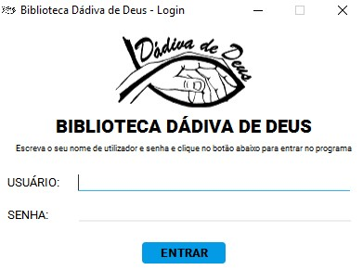

Se estiver tudo certo o programa vai abrir. Se não, preencha outra vez, corrigindo os erros indicados pelas mensagens de aviso.

## **Janela Principal (Livros)**

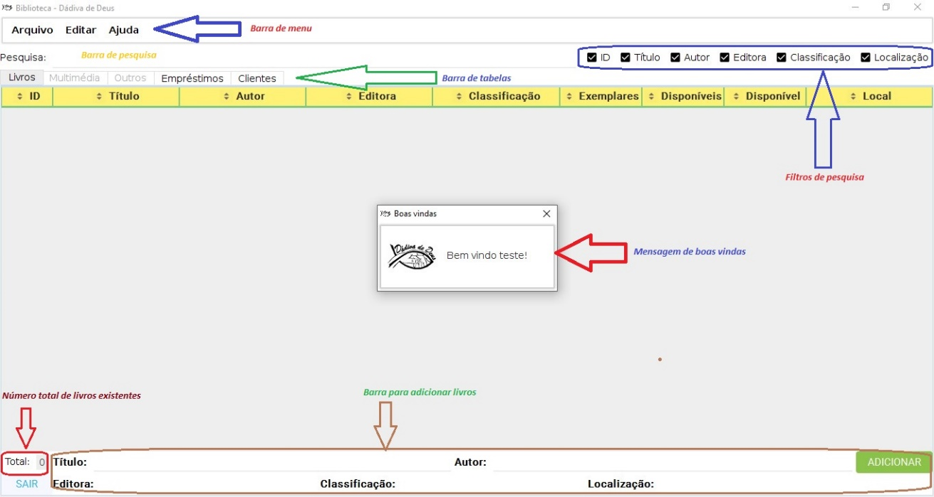

### **Adicionar Livro**

Na parte de baixo, preencha os dados (Título, Autor, Editora, Classificação e Localização) e clique na tecla *Enter* ou no botão *Adicionar*. Apenas o Tìtulo é obrigatório.

A Classificação representa o gênero do livro. Por exemplo: Ficção, Literatura Infanto-Juvenil, etc…

A Localização (ou Local) é a prateleira/corredor em que o livro está localizado na biblioteca. Por exemplo: 2B (se a biblioteca está organizada por corredor 2 e prateleira B).

O botão *‘Limpar campos’* (que está oculto nessa imagem, mas fica em baixo do botão *Adicionar*) deixa todos os campos em branco.

### **Remover Livro**

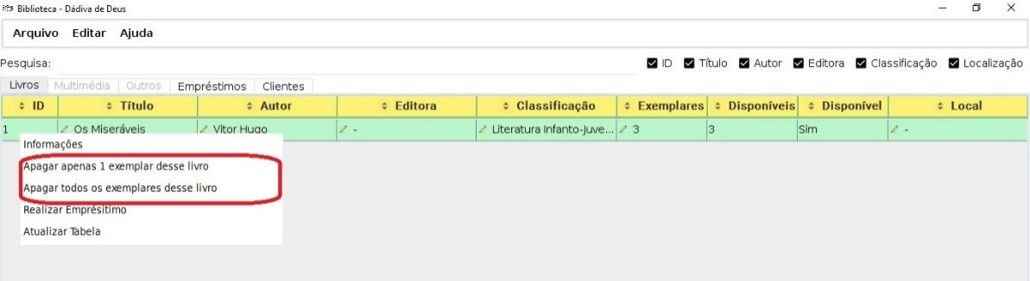

Para apagar um livro, clique no livro pretendido e carregue na tecla *Del* ou *Delete* ou ainda no botão direito do mouse e clique em *Apagar*. Se o livro tiver mais de um exemplar, pode escolher entre *Apagar apenas 1 exemplar desse livro* e *Apagar todos os exemplares desse livro*. É preciso ter em atenção que se estiver apagando um livro para o qual existem empréstimos, os empréstimos desse livro serão igualmente apagados da base de dados.

### **Editar informações de um livro**

Pode editar as informações fazendo duplo clique na coluna que pretende editar. Só é possível editar as colunas que têm um ícone de um lápis à esquerda.

### **Ver e editar informações de um livro**

Se fizer duplo clique na coluna do ID ou clicar no botão direito e no menu *Informações* pode abrir uma janela com as informações detalhadas do livro.

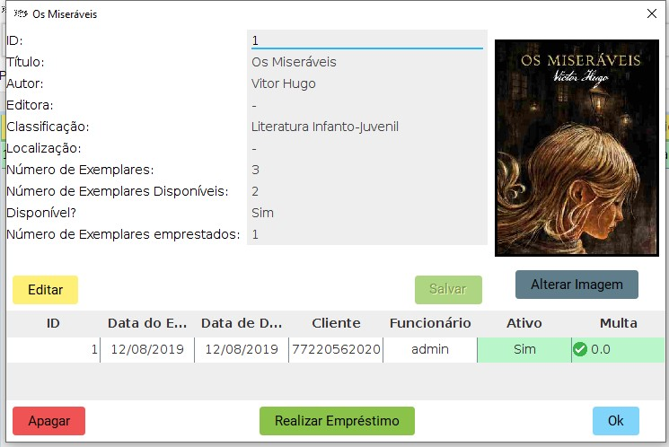

Aqui também é possível editar os detalhes do livro se clicar no botão *Editar* (e depois de modificar as informações, clicar em *Salvar*). Na parte de baixo também é possível ver uma pequena tabela com o histórico de empréstimos do livro.

#### **Adicionar imagem ao livro**

Nessa janela também é possível adicionar uma imagem do livro. Para isso, clique no botão *Adicionar Imagem* (ou *Alterar Imagem*) se deseja alterar uma já existente e escolha uma imagem no diálogo que surgir. Atenção: o programa só aceita imagens com a extensão *.jpg*!

### **Realizar Empréstimo**

No diálogo da seção anterior pode clicar no botão *Realizar Empréstimo* ou ainda pode clicar no botão direito do livro e clicar no menu *Realizar Empréstimo*. Vai ser aberta uma janela semelhante a esta:

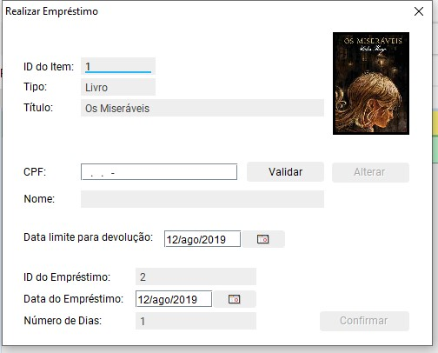

Aqui é preciso colocar o CPF do cliente que pediu o empréstimo e depois clicar no botão *Validar*. O nome do cliente é preenchido automaticamente se ele já existir na base de dados. Se não existir, vai ser aberto um diálogo para preencher as informações pessoais do cliente e ficar registrado na base de dados.

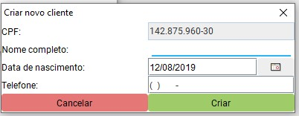

Escolha a data limite para a devolução (a partir da qual será cobrada uma multa diária). O número de dias do empréstimo é calculado automaticamente.

A data do empréstimo é a data do hoje. Só altere essa data se estiver introduzindo no sistema empréstimos que já foram realizados em dias anteriores.

Clique em confirmar e o empréstimo será criado. Também é criado um recibo em PDF com o seguinte modelo:

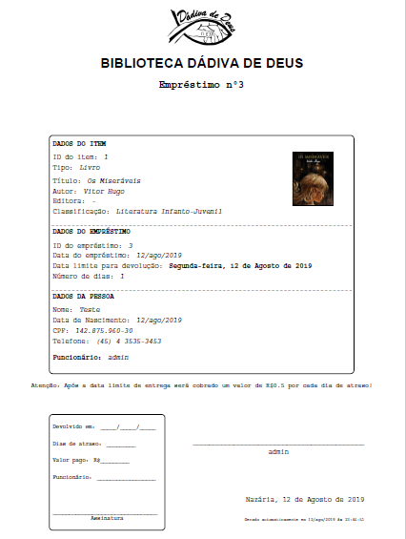

Tenha atenção que para abrir o recibo em PDF será necessário ter instalado em seu computador um leitor de PDFs, como por exemplo o *Adobe Reader, Google Chrome, Microsoft Edge* ou algum outro da sua preferência, que pode pesquisar no Google.

### **Pesquisa**



A barra de pesquisa tem filtros variáveis, de acordo com a tabela em uso. Na tabela de livros tem a aparência acima. Os filtros servem para limitar a pesquisa de acordo com o que está marcado. Se deixar todos marcados, a pesquisa irá procurar em todas as colunas.

### **Sair**

Se clicar em *Sair* o programa vai fazer logout, ou seja, vai voltar para a tela de Login e será preciso introduzir o login outra vez para entrar no programa.

### **Atualizar tabela(s)**

Se aparecer algum erro gráfico ou algum valor inesperado, antes de tentar reiniciar o programa pode tentar atualizar a tabela e ver se o problema é resolvido. Se não for, feche o programa e abra outra vez.

### **Ordenar Livros**

No menu Editar->Ordenar Livros pode ordenar manualmente os livros pela ordem alfabética.

## **Janela principal (Empréstimos)**

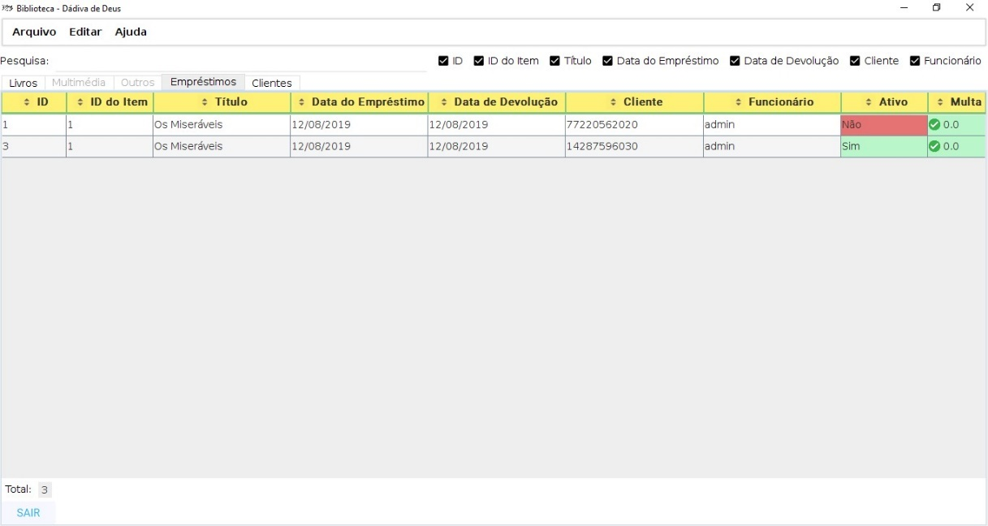

Como pode notar, os filtros de pesquisa são diferentes da tabela de livros. Mas funcionam da mesma forma.

Um empréstimo está *Ativo* se ainda não foi devolvido. Na imagem, o primeiro empréstimo já foi devolvido e o segundo ainda não. Nenhum dos dois tem uma multa, já que o prazo ainda não acabou.

Se fizer duplo clique na coluna *ID* ou clicar no botão direito e no menu *Informações*, poderá visualizar uma janela com as informações do empréstimo, semelhante ao que está na imagem abaixo.

### **Visualizar e gerir empréstimo**

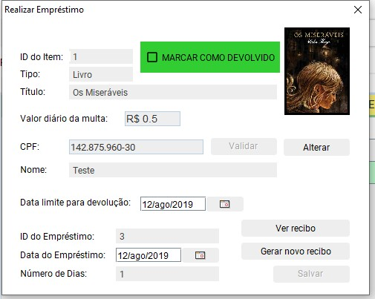

Nessa janela, semelhante à janela *Realiza Empréstimo*, é possível ver o recibo ou gerar um novo recibo para o empréstimo dado. É possível alterar o cliente a quem foi feito o empréstimo. É possível alterar a data em que foi feito o empréstimo e é possível alterar a data limite de devolução. Todas essas operações são intuitivas e simples.

#### **Devolver um empréstimo**

O processo de devolução de um empréstimo é simples. Basta abrir a janela anterior e clicar em *Marcar como devolvido*. Se houver uma multa devido ao atraso na entrega, é preciso pagar o valor que é dito, antes de poder devolver. Ao clicar em *Pagar multa* (que aparece ao lado do valor da multa na janela acima, quando esse valor existe), a multa é paga e o empréstimo é automaticamente marcado como devolvido.

## **Janela principal (Clientes)**

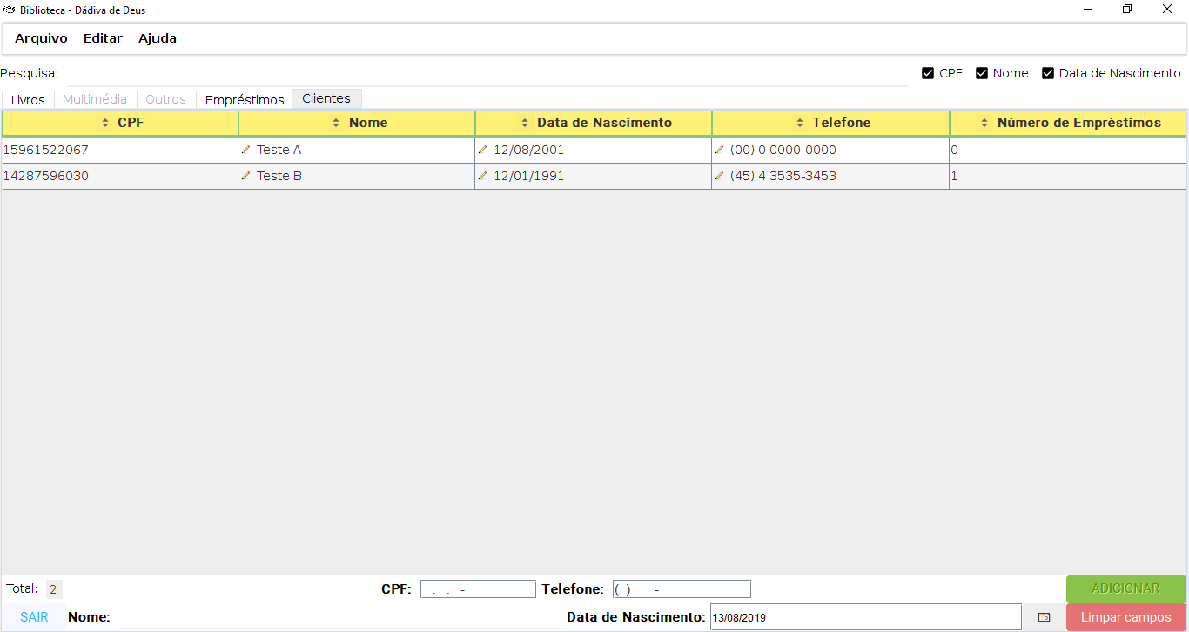

Essa tabela é semelhante à tabela dos livros.

### **Adicionar cliente**

É possível adicionar um cliente na tabela inferior, introduzindo o CPF (válido), Nome, Telefone e Data de Nascimento. Apenas o nome e um CPF válido são obrigatórios. Depois de introduzir os dados, clique em *Adicionar* ou na tecla *Enter*.

Se não quiser adiciona pode clicar em *Limpar campos* para apagar de forma mais rápida as informações introduzidas.

### **Editar e visualizar dados do cliente**

É possível editar o Nome, Data de Nascimento e o Telefone, fazendo duplo clique na célula correspondente. Não é possível alterar o CPF. Para isso é necessário criar um novo cliente com o CPF pretendido e apagar o cliente atual, se necessário.

Outra forma é dar duplo clique no CPF do cliente. Vai ser aberta uma janela simples que permite visualizar e editar os dados do cliente.

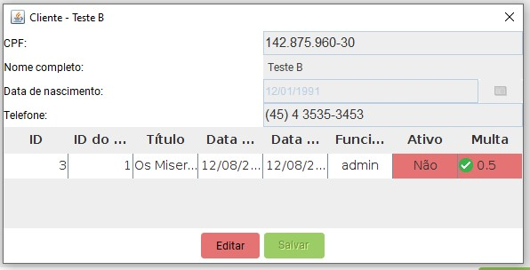

Clique no botão *Editar*, edite as informações pretendidas e clique em *Salvar*. Também é possível visualizar uma pequena tabela com os empréstimos que esse cliente fez.

## **Anular e Refazer**

No menu editar ou através das teclas CTRL+Z (anular) e CTRL+Y (refazer) é possível anular/refazer algumas ações nas tabelas Livros e Clientes. Por exemplo, é possível editar informações e voltar atrás. Apagar um livro/cliente e voltar atrás… A maior parte das operações dessas duas tabelas permite voltar atrás, enquanto o programa não é fechado. Depois de fechar o programa as ações são irreversíveis.

Atenção! Algumas ações são reversíveis apenas em parte. Por exemplo, se apagar um livro que tem empréstimos associados, esses empréstimos também serão apagados, bem como os seus recibos. Apesar de ser possível reverter a ação de apagar o livro, os empréstimos apagados não podem ser recuperados.

Na tabela de Empréstimos as opções Anular e Refazer estão desativadas.

## **Cópia de Segurança**

Para fazer uma Cópia de Segurança, clique em Arquivo-> Cópia de Segurança.

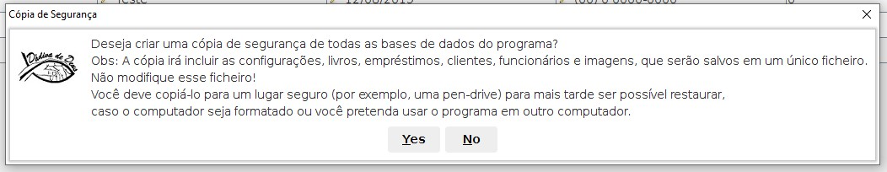

Depois clique em *Yes*. O programa irá salvar as bases de dados em um único arquivo com um nome semelhante a *BibliotecaDAD-Backup-13ago2019-02h15.dadb*, de acordo com a data e hora que foi salvo. Copie o arquivo para uma pen drive ou outro lugar seguro.

É de extrema importância realizar uma cópia de segurança e guardá-la em lugar seguro sempre que faz muitas operações importantes (por exemplo: adicionou muitos livros ou fez muitos empréstimos). Se o computador der algum problema, ou for preciso mudar o computador ou formatá-lo, é muito importante ter uma cópia de segurança atualizada.

Em uso geral, é recomendado que faça uma cópia de segurança a cada 15 dias ou menos. Se não precisar, pode sempre apagar as cópias de segurança antigas e deixar somente as atuais, para economizar espaço.

### **Restaurar Cópia de Segurança**

Para restaurar uma cópia de segurança, clique em Arquivo -> Restaurar Cópia de Segurança. O programa vai abrir uma janela para você escolher o arquivo de cópia de segurança que deseja restaurar. Escolha o arquivo e clique em ‘*Open*’. Depois, escolha se pretende restaurar as configurações ou as bases de dados ou ambos, conforme a imagem abaixo.

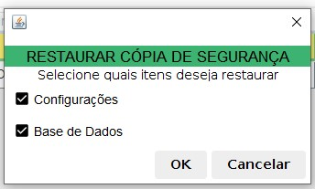

Depois de clicar em *Ok*, o programa vai encerrar. Quando iniciar outra vez, vai estar com as bases de dados restauradas da cópia de segurança, se não houver nenhum problema.

Tenha atenção que restaurar uma cópia de segurança significa substituir a base de dados atual pela base de dados da cópia de segurança. Tudo que tiver sido acrescentado será perdido. Restaurar é uma substituição, não um acréscimo! Para prevenir inconvenientes, quando você restaura uma cópia de segurança, o programa automaticamente cria uma nova cópia de segurança das bases de dados atuais do programa, permitindo que você volte atrás se algo correr mal. Restaurar cópias de segurança é recomendado fazer logo depois de formatar ou mudar de computador, antes de começar a adicionar livros e clientes.

## **Configurações**

Para abrir as configurações, clique em Arquivo -> Configurações. Vai ser aberta uma janela semelhante a essa:

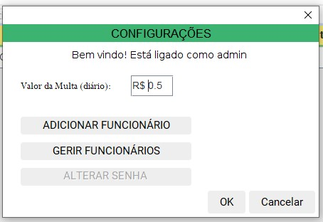

#### **Alterar valor da multa**

Nessa janela pode alterar o valor diário da multa. O valor padrão é R$ 0,5. Se quiser alterar, basta escrever o novo valor e clicar em salvar.

#### **Adicionar Funcionário**

Clique no botão *Adicionar Funcionário* e será aberta uma janela de registro. Crie um novo usuário e senha e clique em *Registrar*.

#### **Gerir Funcionários**

Essa opção só está disponível para o administrador (usuário *admin*). Clique no botão *Gerir Funcionários* e introduza novamente a senha de administrador (*dad*). Será aberta uma janela semelhante a essa:

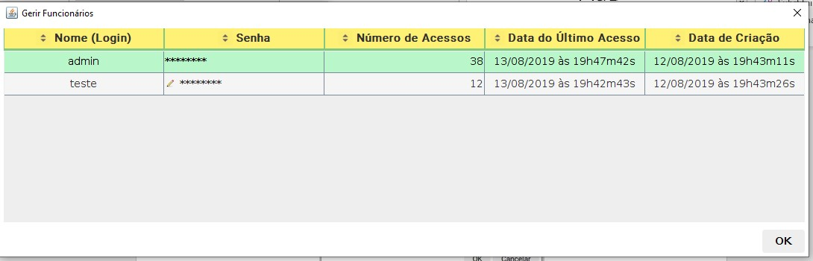

##### **Apagar funcionário ou alterar senha**

Aqui pode ver as estatísticas de uso dos funcionários. Também é possível apagar um funcionário ou alterar a sua senha. Para isso, clique no botão direito em cima do funcionário pretendido e escolha a opção que quer.

#### **Alterar Senha**

Atenção: não é possível alterar a senha do administrador. Essa opção está desabilitada quando está logado no *admin*. Para os demais funcionários, clique no botão *Alterar senha*.

Preencha corretamente os campos, digitando a nova senha duas vezes, para confirmação. Clique em *Ok* e a senha estará redefinida.

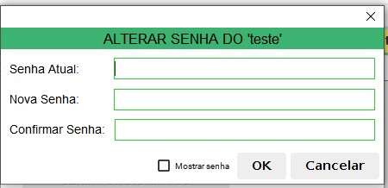

## **Ver Estatísticas**

Se clicar em Arquivo->Estatísticas pode ver algumas informações sobre o estado atual das bases de dados do programa. Abaixo se encontra um exemplo:

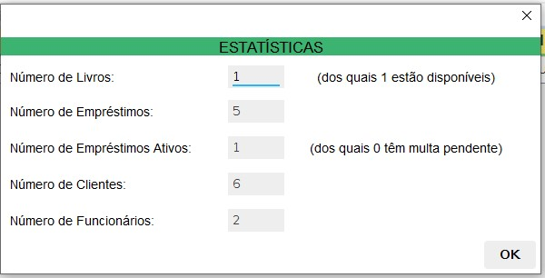

## **Limpar espaço**

Sempre que o programa é aberto, é gerado um arquivo *.log* que guarda informações sobre utilização e erros do programa que podem ser usadas pelo programador para encontrar e resolver um problema mais rapidamente. Embora sejam arquivos pequenos, ao longo do tempo podem se acumular e ocupar espaço desnecessário no computador.

Assim, se quiser pode ir em *Arquivo->Limpar espaço* para apagar todos os arquivos de logs guardados, com exceção dos arquivos do mês atual, que na maior parte das vezes serão suficientes para diagnosticar um possível problema, se aparecer.

É recomendado fazer essa operação pelo menos uma vez por ano, especialmente se você abrir o programa muitas vezes.

## **Ajuda**

### **Manual de Instruções**

Pode abrir esse manual clicando no menu Ajuda->Manual de Instruções.

### **Relatar Erro**

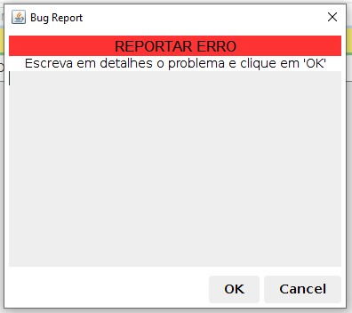

Se o programa não funcionar como deveria, pode ir em Ajuda->Relatar Erro. Vai ser aberta a janela que está na imagem acima.

Ali, escreva o mais detalhadamente possível o erro que ocorreu. Quanto mais detalhes você escrever, mais fácil e mais rápido será encontrar a solução. Na programação, muitas vezes um erro está ligado com outro detalhe que não pensamos antes. Por isso escreva todos os detalhes que lembrar, mesmo que pareça não estar diretamente ligado ao problema que aconteceu.

Por exemplo:

*“Quando eu estava na tabela de Livros, depois de adicionar um novo livro com todas as informações (título, autor, editora, classificação, localização) e clicar no botão Adicionar, o livro foi adicionado. Mas logo depois, cliquei na tabela de Clientes e não consegui abrir. O programa bloqueou. Mesmo depois de fechar e abrir o programa não consigo mais abrir a tabela de clientes.”*

Depois de escrever os detalhes, clique em *Ok.* O programa irá criar um arquivo *.zip,* com o nome parecido com isso: *BibliotecaDAD_Relatorio_v.1.0_13ago2019_21h00.zip*. Ele será salvo na pasta de Documentos/BibliotecaDAD/BugReports, que será aberta. Localize o arquivo com a data e hora atual e envie para o email de suporte, que é [*pereira13.dario@gmail.com*](mailto:pereira13.dario@gmail.com). Esse arquivo contém um ficheiro de texto (*.txt*) com o seu relatório escrito, os ficheiros de log do mês atual e uma cópia de segurança da base de dados atual, para que o erro possa ser reproduzido e mais facilmente corrigido. Tentaremos ser breves em corrigir.

### **Sobre**

© DPSoft 2019  
Feito por Dário Pereira  
Email de Suporte: pereira13.dario@gmail.com  
  
Código Fonte (GitHub): [Biblioteca DAD](https://github.com/dariopereiradp/Biblioteca_DAD)  
  
Compatível com [Java 8](https://www.java.com/download)  
  
Bibliotecas usadas:  
  
[Material UI Swing 0.9.6.1](https://github.com/atarw/material-ui-swing)  
[UCanAccess 4.0.4](https://sourceforge.net/projects/ucanaccess)  
[Zip4j 2.1.1](https://github.com/srikanth-lingala/zip4j)  
[HyperSQL](http://hsqldb.org)  
[Jackcess 2.1.11](https://sourceforge.net/projects/jackcess)  
[JCalendar 1.4](https://toedter.com/jcalendar)  
[jPDFWriter v2016R1.04](https://www.qoppa.com/pdfwriter)  
[MigLayout15](https://git.eclipse.org/r/plugins/gitiles/windowbuilder/org.eclipse.windowbuilder/+/9be47c5cd5decde80f45e7febe7af8698e02d498/org.eclipse.wb.swing.MigLayout.lib/miglayout15-swing.jar?autodive=0%2F)  
[Apache Commons Codec 1.11](https://mvnrepository.com/artifact/commons-codec/commons-codec/1.11)  
[Apache Commons IO 2.6](https://mvnrepository.com/artifact/commons-io/commons-io/2.6)  
[Commons Lang 2.6](https://mvnrepository.com/artifact/commons-lang/commons-lang/2.6)  
[Apache Commons Logging 1.1.3](https://mvnrepository.com/artifact/commons-logging/commons-logging/1.1.3)  
  
  
*Soli Deo Gloria - A Deus toda a glória!*

# **Dúvidas e Sugestões**

Se tiver alguma outra dúvida sobre o funcionamento do programa que não esteja claro nesse manual, ou se tiver uma sugestão de melhoria para uma versão futura, não hesite em me contactar pelo email de suporte!

# **Extra – Diagrama de classes UML do projeto**

